

Procedimento para utilização do SPAP

Tipo de Documento:
Procedimento

Versão:
1.2

Autoria:
Daniele Braga
Rosilene Oliveira

Responsável:
Célio Francisco Costa
Telefone: (35)-3471-3210
dani@liveware.com.br

Classificação:
Uso Interno

Código de Controle:
S1001I06

Controle de Documentação:

Histórico de Mudanças
Versão | Data | Responsável | Notas
1.0 | 03/03/06 | Célio Francisco Costa | Versão Inicial
1.1 | 24/03/06 | Célio F. Costa | Alteração dos itens 2.1, 2.2.1, 2.3
1.2 | 27/03/06 | Célio F. Costa | Acréscimo do item 3

Índice:
1. Introdução 3
2. Módulos do SPAP 3
2.1. Company 3
2.2. Project 4
2.2.1. Reports 4
2.3. Tasks 5
2.3.1. Detalhes da Task (Details) 5
2.3.2. Datas da Task (Dates) 6
2.3.3. Dependências das Tasks (Dependencies) 6
2.3.4. Recursos Humanos (Human Resources) 6
2.4. Logs 6
2.5. Files 8
3. Definições Gerais do uso do SPAP na LIVEWARE 8
3.1. Permissão de Acesso e Treinamento 8
3.2. Company, Projects e tasks 8
3.3. Logs 9
3.3.1. Progress 9

Figuras:
Figura 1 - Organograma SPAP 3
Figura 2 - Inserindo log 7
Figura 3 - Inserindo novo log 7
Figura 4 - Adicionando Files 8

Introdução
O Sistema de Planejamento e Acompanhamento de Projetos – SPAP (dotProject) é uma ferramenta que possibilita o planejamento e acompanhamento de projetos que incluem módulos para a criação de “Companies” (Empresas) nas quais serão criados os “Projects” (Projetos) a serem gerenciados. Dentro destes “Projects”, são criadas “Tasks” (Tarefas) designadas pelo criador do “Project” para a execução das mesmas.

Os módulos de “Projects” e “Tasks” podem ser controlados e previstos com datas de início e finalização de cada um. Este recurso facilita ao usuário o melhor planejamento de suas atividades, bem como a geração de relatórios de acompanhamento técnico, visto que todas as ações realizadas em cada “Task” ou “Project” podem ser armazenadas na forma de “logs” pelo próprio usuário.

Módulos do SPAP
Para acessar o SPAP é necessário um usuário e uma senha válidos, caso não obtenha, solicite ao gerente.

Os projetos a serem desenvolvidos deverão ser planejados e gerenciados pelo SPAP – Sistema de Planejamento e Acompanhamento de Projetos (dotProject).

A figura abaixo descreve o organograma básico do SPAP:

Project 2
Project 1
Project n
Company
Log 1
Log 2
.
.
Log n
Task 1
Task 2
Task 3
.
.
.
Task n
Log 1
Log 2
.
.
Log n
Task 1
Task 2
Task 3
.
.
.
Task n
Log 1
Log 2
.
.
Log n
Task 1
Task 2
Task 3
.
.
.
Task n

Figura 1 - Organograma SPAP

Company
Identifica a empresa de acordo com as atividades realizadas pela mesma. As “Companies” podem ser divididas de acordo com os setores ou departamentos dentro de uma mesma empresa, ou seja, não há necessidade de que as “Companies” sejam empresas reais.

A abertura de uma nova Company pode ser feita através do botão “new company”, porém esta ação só poderá ser realizada pelo gerente do projeto ou administrador do sistema. A criação deve ser feita fornecendo-se os dados requeridos pelo formulário.

Para visualizar os detalhes de uma Company já existente clique sobre algum nome mostrado na lista. A tela exibirá todos os projetos ativos (Active Projects) e arquivados (Archived Projects) para a Company selecionada.
O link “edit this company” permite que a Company seja editada. O formulário indica quais campos poderão ser modificados. Para visualizar a Company novamente, clique no link “view this company”.

Project
O módulo “Projects” refere-se aos projetos propriamente ditos. Os projetos definem as datas de início e fim das atividades, as tarefas e os responsáveis pelas mesmas. Para visualizar a lista de projetos há vários caminhos. Um deles é a barra de ferramentas superior que sempre é exibida em qualquer página do SPAP. Clique no link “Projects” e selecione na caixa de diálogo a Company de seu interesse.

Para selecionar o projeto, deve ser selecionado o tipo do mesmo nas abas indicativas:

- Not Defined: projetos que não tem estado definido.
- Proposed: projetos propostos, mas ainda não ativos.
- In Planning: projetos em planejamento, mas ainda não executados.
- In Progress: projetos em execução, ativos.
- On Hold: projetos sem conclusão definida, que ainda não foram finalizados.
- Complete: projetos concluídos.
- Archived: projetos arquivados. Todos os projetos com qualquer status podem ser arquivados, sem mesmo possuir conclusão definida.

Para editar um projeto clique no link “edit this project”. Para criar um projeto basta clicar no botão “new project” e preencher os campos requeridos.
Ao se criar um novo projeto, pode-se importar as tasks criadas em outro projeto já existente.
Para criar um novo projeto, basta preencher os campos acima. Cada um deles está descrito a seguir:
- Project Name: nome do projeto
- Project Owner: dono ou gerente do projeto
- Company: refere-se a que setor o projeto estará voltado
- Start Date: data de início do projeto
- Target Finish Date: data de finalização do projeto
- Target Budget: NA
- Actual Budget: NA
- URL: NA
- Staging URL: NA
- Priority: especifica a prioridade de realização de projeto (low, normal ou high)
- Short Name: “apelido” para o projeto, espécie de ID para o projeto
- Color Identifier: número correspondente à cor do projeto (escala RGB)
- Change Color: paleta de cores para seleção ou troca de cor para o projeto
- Project Type: tipo do projeto se é “Administrative” quando se tratar de projeto gerencial ou “Operative” quando de tratar de projeto de desenvolvimento, por exemplo.
- Status: especifica em que estado se encontra o novo projeto a ser criado.
- Active: indica se o projeto está ativo ou não
- Import tasks from: importa tasks já criadas em outros projetos.
- Description: campo de descrição do projeto, informando sobe o que se trata o projeto.

Reports
O SPAP possui relatórios de atividades registradas no mesmo. Este recurso permite o melhor gerenciamento das tarefas atribuídas aos usuários e como estes as registram no sistema. Para visualizar o acesso, uma das maneiras é através dos links dos “Projects”. Ao clicar em um projeto, deve ser localizado o link “reports”. Este campo leva à tela de reports, onde você opta pelo projeto na barra de rolagem e indica o tipo de relatório a ser disponibilizado pelo SPAP.

Tasks
Tasks são as atividades a serem executadas para a conclusão do projeto. Elas também definem as datas de início e fim de cada atividade, podem ajudar a organizar melhor o que deve ser feito em um projeto, dividindo-o em fases. As tasks devem ser designadas aos responsáveis para que possam ser executadas; cada task pode ser resolvida unicamente por uma única pessoa, ou ter suas horas divididas com uma ou mais pessoas envolvidas no projeto. Neste caso, as horas deverão ser divididas em porcentagem para cada envolvido na task.

Nas tasks você pode observar a coluna “Assigned Users”, nela pode-se visualizar os responsáveis envolvidos em cada tasks. Para maximizar ou minimizar a lista dos usuários, basta clicar no link (+n) que fica a direita do primeiro responsável pela task.

Cada task possui horas alocadas para realização de suas atividades. Estas horas são especificadas no momento da criação da task assim como a data de início e fim, e outras opções. Todas as configurações atribuídas às tasks podem ser editadas utilizando-se o atalho que fica do lado esquerdo de cada task ou clicando sobre o link da task e procurando a opção “edit this task”.
Para visualizar as tasks abertas basta clicar no link “Tasks” que se localiza na parte superior da tela do SPAP. Este link levará o usuário para a lista de tasks abertas para o mesmo. Caso não visualize nenhuma task, pode ser que este usuário não tenha ainda nenhuma task atribuída ao seu nome ou o filtro não está setado para este.
Para criar uma nova task, estando no projeto desejado, clique no botão “new task” e acompanhe abaixo:

Devem ser preenchidos os campos requeridos na parte superior:
- Task Name: nome dado à task.
- Status: especifica se será ativa ou inativa, por padrão uma task sempre está ativa.
- Priority: prioridade para realização (low, normal, high).
- Progress: porcentagem já executada da tarefa, à medida que as atividades vão sendo executadas, esta porcentagem deve ser sempre atualizada.
- Milestone: se este campo for ativado, a task indicará apenas um marco, um divisor de fases dentro do projeto, por exemplo.

Cada task tem suas particularidades que devem ser editadas para o melhor planejamento do projeto. Algumas abas que devem ser selecionadas para a edição da tarefa. Veremos nos itens a seguir a descrição de cada uma delas.

Detalhes da Task (Details)
Nesta seção, pode-se observar os campos:

  - Task Owner: refere-se ao dono da tarefa, o responsável maior.
  - Task Type: tipo da tarefa, se é “Administrative” quando se tratar de tarefa gerencial ou “Operative” quando de tratar de tarefa executável.
  - Access: permissões dadas aos usuários para especificar o tipo de acesso que cada um terá a task (Public, Protected, Participant, Private).
  - Web Address: N.A.
  - Task Parent: uma tarefa pode ser incluída sob a dependência de outra task, ou seja, podem ser colocadas abaixo de uma outra task indicando dependência da superior ou mesmo para melhor organização do projeto. (ver item 2.3.3)
  - Target Budget: N.A.
  - Description: descrição sobre o que se trata a task.

Datas da Task (Dates)
Para especificação das datas de início e fim para cada task, a aba Dates deve ser selecionada e os campos desta preenchidos corretamente.
  - Start Date: data de início para a tarefa
  - Finish Date: data de finalização da tarefa
  - Expected Duration: tempo estimado para a conclusão da task, pode ser especificado em dias ou horas, para alterar a data, clique no link do calendário.
  - Calculate: para fazer o cálculo automático do tempo a ser gasto, basta especificar nos campos à direita a que horas do dia a tarefa deverá ser iniciada e quando deverá ser finalizada, assim, o próprio sistema calcula entre o período especificado o tempo a ser gasto pela tarefa.

Dependências das Tasks (Dependencies)
Em alguns planejamentos de projetos pode-se atribuir uma task para ser “Parent” (pai) ou “Dependent” (filha). No primeiro caso a task terá outras abaixo dela, as chamadas “tasks filhas”. Esta operação pode ser adotada para facilitar a visualização do planejamento. Quando uma task for “Parent” de outras, a mesma pode ser classificada como “Dynamic Task”, isso faz com ela acompanhe as datas de início e fim de suas “filhas”.
Fica a critério do gerente do projeto a hierarquia de suas tasks. Dependendo do caso podem ser criadas várias hierarquias dentro de um mesmo projeto, formando assim vários níveis para execução das atividades planejadas.
Veja os detalhes dos itens abaixo:
  - Dependency Tracking: se a opção estiver ativa (On), a task estará sempre vinculada a outra tarefa, e corre-se o risco de não selecionar a task que a vinculará, por isso recomenda-se que esta opção sempre esteja em “Off”.
  - Dynamic Task: esta seleção indica se a task deve ser dinâmica ou não.
  - Do not track this task: por default também deve ser deixada esta opção desmarcada.
  - Task Dependencies: neste campo devem estar as tasks dependentes (filhas) da task dinâmica que está sendo editada ou criada. Para isto as tasks podem ser selecionadas no campo “All Tasks” à esquerda e transportada para o campo “Task Dependencies” através do botão .

Recursos Humanos (Human Resources)
Toda task deve ser redirecionada a algum responsável para que possa ser executada. Esta configuração pode ser realizada editando as opções descritas na tela exibida. A lista de todos os usuários existentes no SPAP se encontra à esquerda (Human Resources) para que possam ser selecionados e transferidos para o campo à direita (Assigned to Task).

Para selecionar os recursos que estarão disponíveis para a execução da task basta clicar sobre o nome desejado na lista à esquerda e depois clicar no botão para o nome ser transferido para a coluna da direita. Caso uma task seja dividida para um ou mais responsáveis, a mesma deve ser dividida em porcentagem. Ao incluir os responsáveis deve ser feita a seleção de quanto cada um se dedicará a task e selecionar no campo de porcentagem o valor correto.

No campo “Additional Email Comments” pode ser inserida alguma mensagem que será enviada por e-mail aos responsáveis envolvidos após a criação da task. Caso não seja necessário o envio da mensagem por e-mail, o campo “Notify Assignees of Task by Email” deve estar desmarcado.

Logs
Toda e qualquer atividade realizada pelos responsáveis deve ser registrada no SPAP na forma de “logs” para se conhecer o andamento da mesma. É a partir destes registros que o gerente do projeto poderá saber qual o status do projeto e exigir medidas de melhoria para o mesmo, caso exista alguma incoerência ou divergência com o planejado inicialmente.
Para saber onde registrar os logs deve-se saber quais tarefas estão designadas para o usuário em questão.
A seguir encontram-se os passos para inserir, editar e deletar um log. Para inserir um novo log, existe o link “Log” mostrado na figura abaixo:
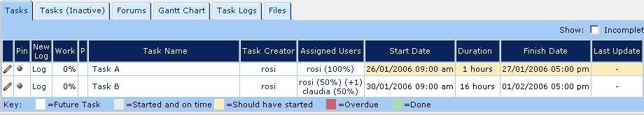

Figura 2 - Inserindo log

Ao clicar neste link a tela abaixo será exibida para inserção do novo log.
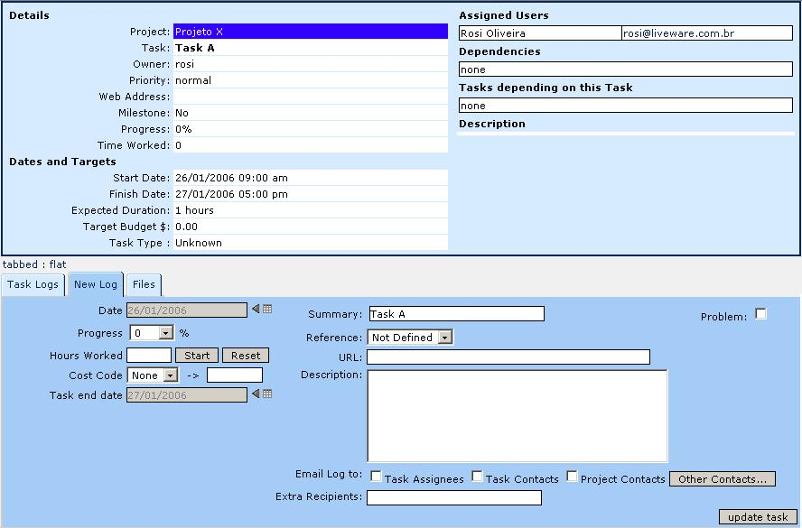

Figura 3 - Inserindo novo log

No campo “Date” deve ser verificada a data correta para a inserção do novo log. Um log pode ser inserido retroativamente com data anterior à corrente.
No campo “Progress” pode ser editada a porcentagem da execução da atividade.
O próximo passo é preencher o campo “Description” com a descrição da atividade executada. E depois salvar o registro clicando no botão “update task”. Os outros campos podem ser deixados em branco.

Files
O SPAP possibilita a inserção de arquivos nos projetos planejados. Os arquivos podem ser adicionados em qualquer task de qualquer projeto. Para anexar um arquivo, clique no link “Files” que se localiza na parte superior do SPAP. A seguinte tela é exibida e seus campos devem ser preenchidos.

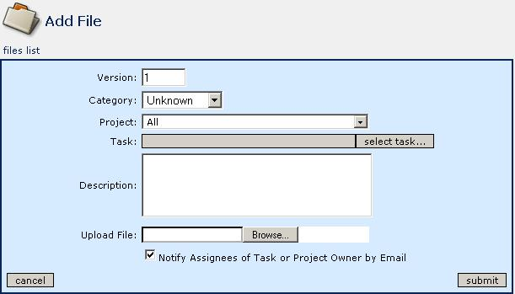

Figura 4 - Adicionando Files
O arquivo deve estar vinculado a algum projeto selecionado na lista “Project”. Não é obrigatória a vinculação do arquivo a uma task, caso deseje esta vinculação, selecione a task referente ao projeto no botão “select task”. Pode ser inserida uma descrição no campo Description e no campo “Upload File” busque o caminho do arquivo para anexá-lo. Clique no botão “submit” para anexar o arquivo. Para visualizar a lista de arquivos anexados clique em File List.

Definições Gerais do uso do SPAP na LIVEWARE
Temos atualmente definições próprias de utilização do SPAP na LIVEWARE, acompanhe abaixo.

Permissão de Acesso e Treinamento
Todo colaborador, ao participar das atividades da LIVEWARE receberá permissão de acesso (usuário e senha) e treinamento para uso do SPAP.

Company, Projects e tasks
A LIVEWARE cria suas “companies” pelo nome de seus clientes e pelos departamentos existentes hoje na empresa.

Então temos:
-Cliente “A”
-Cliente “B”
-.
-.
-.
-Cliente “n”
-LIVEWARE ADM: Departamento Administrativo
-LIVEWARE COM: Departamento Comercial
-LIVEWARE DSW: Departamento Desenvolvimento de Software
-LIVEWARE SI: Departamento Serviços Internet
-LIVEWARE-OPR: Departamento Operacional (atividades que se referem à LIVEWARE de modo geral)

Cada Company tem “projects” e “tasks” vinculados.

É importante ressaltar que todo projeto interno deve buscar adaptar-se dentro de um departamento até que o mesmo vire um projeto de cliente em caso de contrato ou venda fechada com cliente.

Logs
Os logs deverão ser diários, com descrição das atividades realizadas a cada dia. Caso o log não seja efetuado no dia, o mesmo deverá ser “logado” posteriormente, mas com a data da realização das atividades.

Somente devem ser “logadas” as horas efetivamente trabalhadas nos projetos. Quando se tratar de ausências durante o desenvolvimento das atividades, estas horas devem ser “logadas” no projeto “Ausência do ano corrente” na task “Ausência”.

Veja detalhes abaixo:

- LOG Projeto “N”: Deve ocorrer diariamente com a quantidade realmente trabalhada no projeto, com isto poderemos medir a produtividade e o tempo gasto nos projetos para análises de rentabilidade do mesmo.
- LOG em Ausência do ano corrente: Deverão ser “logadas” as horas não utilizadas nos projetos, em caso de ausência ou atraso na task “Ausência”. Este projeto encontra-se na “company” “LIVEWARE OPR”.
- LOG em Controle Pessoal do ano corrente: Deverão ser “logadas” as horas/ausências justificadas conforme CLT, na task “Ausências Justificadas”. Na task “Férias” deverão ser logadas as horas referentes às férias somente dos funcionários LIVEWARE. Para as tasks “Reuniões Extra-Projetos” devem estar “logadas” as horas gastas com reuniões operacionais. O projeto “Controle Pessoal do ano corrente encontra-se na “company” “LIVEWARE OPR”.
- LOG em Treinamento Departamento: Deverão ser “logadas” as horas gastas com treinamentos internos de novas tecnologias na “task” “Treinamento: Ferramentas e Tecnologias”. Para treinamento de ferramentas e atividades da LIVEWARE no processo de integração de novos colaboradores devem ser “logadas” as horas na “task” “Integração de Novos Colaboradores”. Os treinamentos externos (realizados fora da LIVEWARE) também deverão ser “logados” neste projeto na “task” “Treinamento Externo”. Cada departamento da LIVEWARE deve possuir um projeto referente aos seus treinamentos.

Progress
Ao efetuar o “log”, junto com o preenchimento da data, descrição das atividades e horas trabalhadas, é necessário incluir o reporte de “progress”.

